國立台北大學資訊工程學系專題報告
圖書館魔鏡 Lib -Mirror — Magic Mirror in Library
專題組員 : 林原逵 馮立翰 林郁翔 翁林玄安
專題編號：PRJ-NTPUCSIE-105-009
執行期間：105年7月至106年6月

- 摘要
鏡子在日常生活中是一項不可或缺的物品。舉凡在各個地點，例如電梯、住宅、浴室、廁所、試衣間、或是公共場所，我們都可以看到鏡子的存在。但是，我們經常發現在某些地方，鏡子卻沒有想像中的便利。例如在大樓電梯裡，我們觀察到鏡子通常會伴隨著社區佈告欄一起出現，但是兩者卻得爭奪電梯裡狹小的空間，一來造成電梯裡的不美觀，二來社區佈告欄需要人員維護，更是一筆人事成本的花費。
為了解決以上的問題，我們想到，如果能把鏡子與資訊結合在一起，讓資訊能夠在鏡面上顯示，必定可以大幅改善上述的缺點。

- 簡介
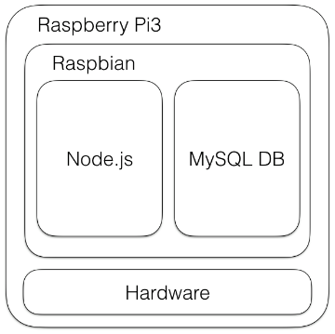
在學校裡，圖書館是學生最常去的地方之一。根據觀察，圖書館內張貼的活動海報，或是圖書館網站上的最新資訊，吸引學生觀看的效果有限。因此我們想在圖書館的入口處，打造一面智慧鏡子，能夠同時顯現使用者的鏡像與時間、天氣、圖書館最新消息等相關資訊，提升資訊曝光度，另外藉由感應學生證，顯示學生的借還書狀況。

- 專題進行方式
3.1 系統架構
Lib-Mirror是一面智慧鏡子，能夠同時顯示使用者鏡像、天氣、時間、個人借還書狀況等資訊。藉由讓使用者感應學生證，運用每張學生證獨特的唯一識別碼(Unique Identifier - UID)，通過RFID Module與MySQL套件，從MySQL Database抓取該使用者的借還書狀況，條列式的呈現在Lib-Mirror上。使用者可以得知的資訊包括書名、還書期限，若超過期限未還書，則會顯示逾期天數，提醒該使用者盡快還書。
在軟體設計的部分，Lib-Mirror以搭載Raspbian OS的Raspberry Pi 3為基礎，前端使用CSS、HTML和JavaScript，後端則採用Node.js和MySQL。我們使用JavaScript來建立桌面應用程式，透過Web介面來實現Lib-Mirror的UI，在螢幕上呈現黑底白字的使用者介面，系統架構如圖一所示。
圖一 : 系統架構
在硬體設計的部分，我們在液晶螢幕外，覆蓋了一面雙面鏡，最外層再用木框包覆。螢幕上的白字會穿透雙面鏡顯示，其餘的黑底部分則不會。我們充分使用了雙面鏡的特性 —「若鏡子的兩邊光線充足，則使用者可以看穿鏡子(光線穿透);若鏡子兩邊為一邊亮一邊暗，則亮處看不到暗處，產生鏡面效果(光線反射)。」來達成智慧鏡子的效果。Lib-Mirror架構如圖二所示。
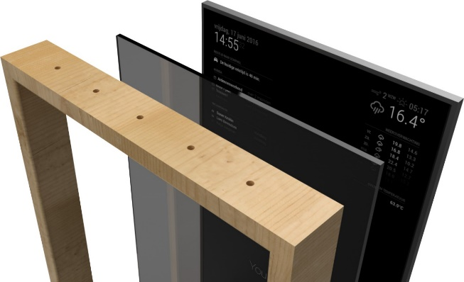
圖二 : Lib-Mirror架構
3.2 硬體
- Raspberry Pi 3
是一款基於Linux的單板機電腦，由英國的樹莓派基金會所開發。Raspberry Pi 3只有一張信用卡大小，體積大概是一個火柴盒大小，使用SD卡當作處存媒體，擁有一個Ethernet、兩個USB介面、以及HDMI（支援聲音輸出）和RCA端子輸出支援，並支援Bluetooth 4.1、Bluetooth Low Energy （BLE）。
- Rc522 RFID Reader
Rc522是Philips公司針對三表最新推出的一款非接觸式低功耗讀寫基站晶片，用於讀取學生證(悠遊卡)。

- 雙面鏡
採用一面大小為31 * 56cm厚度為3mm透明玻璃，在玻璃表面貼上一層可見光透視率(Visible Light Transmission)高，且鏡面效果佳的汽車隔熱紙，達到雙面鏡的效果。
- LCD monitor
採用Acer V223HQL 22吋、16 : 9、解析度為1920 * 1080之液晶螢幕，接受VGA訊號輸入，當作Raspberry Pi 3的外接顯示器。
- HDMI轉VGA轉接頭
由於Raspberry Pi 3預設是HDMI訊號輸出，但是LCD monitor則採用VGA訊號輸入，因此我們需要透過一個HDMI轉VGA轉接頭來轉換訊號。
3.3 作業系統與軟體
- Raspbian
Raspbian是為樹莓派設計，基於Debian作業系統，被樹莓派官方列為官方支援的作業系統。
- Node.js
Node.js是一個開放原始碼、垮平台的JavaScript語言執行環境。
使用事件驅動、非阻塞和非同步輸入輸出模型等技術來提高效能，可優化應用程式的傳輸量和規模。這些技術通常用於資料密集的事實應用程式。
- MySQL
為一套開放原始碼之關聯式資料庫管理系統。
3.4 Node.js套件
- Electron
Electron是由GitHub開發的開源框架，它允許使用HTML、JavaScript、CSS開發同時支援Linux、Windows、Mac的桌面應用程式，知名的Atom和Visual Studio Code編輯器和Slack企業通訊軟體就是在Electron的基礎下開發出來的，Electron的出現對於熟悉Web前端開發者等於是可以將既有的技能延伸到桌面應用程式。Electron讓我們能夠使用JavaScript來建立桌面應用程式，透過Web介面來實現桌面的UI。
- Rc522
為存取連接在樹莓派上之Rc522晶片的node.js套件。
- MySQL
連接MySQL之Node.js套件。
- feedme
RSSAtomJSON語法分析套件。
3.5 Modules介紹
- Clock
顯示當前的日期與時間，並且即時更新。
- Current Weather
顯示當前天氣、溫度與他們的圖標。我們使用OpenWeatherMap網站，透過其提供的API，設定當前的Location與Location ID，獲得當地的天氣資訊。
- Weather Forecast
顯示下週的天氣預報，包括天氣圖標、最低溫度與最高氣溫。我們使用OpenWeatherMap網站，透過其提供的API，設定當前的Location與Location ID，獲得當地的天氣預報。

- News Feed
我們使用RSS Feed的技術，透過連結臺北大學圖書館的RSS Feed URL來顯示圖書館的最新資訊，省去館內人員張貼活動海報的時間與人事成本。另外，圖書館資訊是以滾動式、基於Time-based的方式呈現，流暢的滾動動畫帶給使用者更好的體驗。
- RFID
使用Rc522 RFID Reader與MIFARE卡片規格作為資料讀取的方式，利用卡片的UID當作MySQL Database撈取資料的依據。

- 主要成果與評估
4.1 成果
我們成功打造出一面智慧鏡子—Lib-Mirror。本顯示各種資訊以及圖書館的活動內容，藉著人們習慣透過照鏡子整理自己的服裝儀容的習性，提升圖書館資訊的曝光度。另外結合RFID Reader提供使用者一個簡單、方便的操作流程，能夠輕鬆查看自己目前的借、還書狀況。我們力求具有親和力、人性化的使用者介面，以及簡單不繁瑣的操作方式，讓使用者可以輕鬆的享受圖書館資源。
我們把鏡子與RFID Reader做整合，使用者無需了解 Reader的內部運作流程、也無需了解RFID背後的原理，只需透過我們所提供的操作介面，透過感應自己的學生證，即可查詢各項借書、還書的資訊。成品如圖三所示。
以下會個別介紹Lib-Mirror所顯示的資訊。
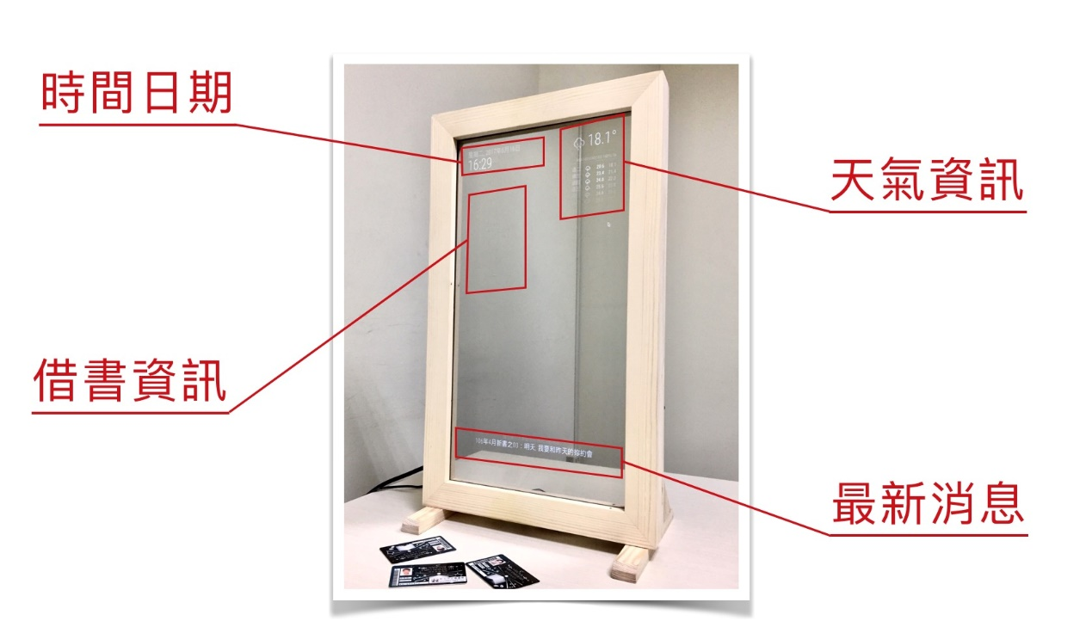
圖三 : Lib-Mirror成品圖

- 時間日期
Clock 模組能夠顯示年/月/日，以及當前時間，如圖四所示。
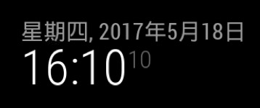
圖四 : 時間日期

- 當前天氣與未來一週預報
Current Weather模組以圖標呈現當前天氣狀況，以及目前氣溫，如圖五上半部所示。
Weather Forecast模組則按照時間遠近，以漸層的方式呈現未來一週的天氣狀況，顯示的資訊由左而右分別是當天天氣、最高溫度、與最低溫度。如圖五下半部所示。

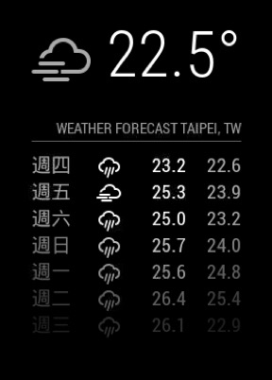

圖五 : 天氣資訊

- 臺北大學圖書館資訊
News Feed模組運用RSS Feed URL，以滾動的方式推播圖書館的最新活動、新書推薦，如圖六所示。
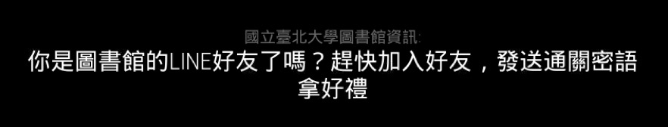
圖六 : 最新消息

- 借還書狀況
RFID模組會從MySQL Database查詢使用者的借還書狀況，並將資料顯示在Lib-Mirror介面上。

依借書狀況的不同，會有下列三種情形：
- 未借閱任何書籍
顯示「尚未有任何借閱紀錄」，如圖七所示。
- 正常借閱
顯示目前借閱書名以及歸還日期，如圖八下半部所示。
- 逾期未還
顯示目前借閱書名以及逾期天數，如圖八上半部所示。
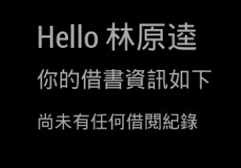

圖七 : 借書資訊1
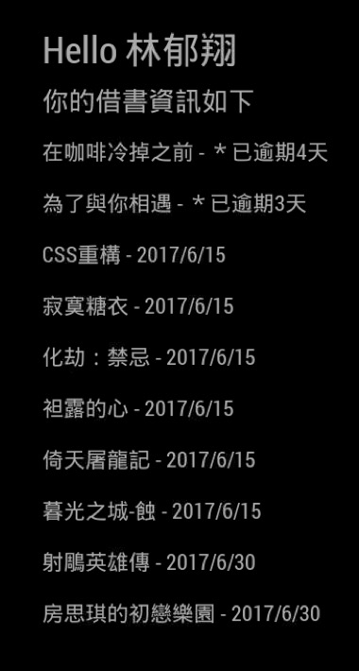
圖八 : 借書資訊2

4.2 瓶頸與突破
- 鏡子
最初在國外網站以及論壇看到其他人做的智慧鏡子，大部分都是使用雙面鏡，或者是同時擁有穿透以及反射效果的透明壓克力。於是乎我們開始往這兩個方向去尋找材料，經過了一、兩個月的時間，我們尋遍了大台北、桃園地區的玻璃與鏡子材料行，最後都無功而返。店家老闆解釋，由於雙面鏡在台灣的需求量極低，一般的玻璃材料行很難找到此材料，有的話也是跟國外工廠進貨，依照我們要訂作的尺寸，價錢至少都要上千元起跳，嚴重超出我們的預算。
在我們徬徨無助之餘，意外在國外論壇上看到一位台灣人發表了一篇文章，分享他打造智慧鏡子的過程與心得。我們透過論壇的管道聯繫上了文章的作者，請教他我們遇到的材料問題該如何解決，他也很熱心地提供一些實用的建議。他告訴我們，可以使用一般的透明玻璃，在表面貼上一層鏡面效果好、透視率高的汽車隔熱紙，在視覺上可以達到70-80 %的雙面鏡效果。最後我們採納了這個方法，在不超出預算的情況下，達成了我們想要的成果。
- 木框設計
由於整個智慧鏡子完全是由我們自行設計以及組裝，需要在螢幕與玻璃外加上木框，把他們固定好。因此，木框設計是另外一個難題，我們在畫設計圖時，主要的需求是木框能夠多次拆裝，方便展示以及移動。另外還需要考慮各個元件，包括螢幕、鏡子、Raspberry Pi 3、RFID Reader、與線路的擺放位置。
實際與木工師傅討論時，我們發現有許多細節沒有考慮周全，例如RFID Reader要放在螢幕下方的甚麼位置，才方便使用者操作。以及木框該如何包覆玻璃與螢幕，才能站立穩固。經過長時間詳細的討論後，我們接納了木工師傅的建議，改善了設計圖，最後完美的做出成品。
- 結語與展望
5.1 結語
經過我們組員在圖書館的現場考察，發現大多數學生對於活動海報已經感到十分麻木，經過海報時停下腳步查看的人更是少之又少，造成宣傳活動的效果不彰。當我們把Lib-Mirror設置在圖書館入口顯眼處，利用普遍大眾有照鏡子整理自身服裝儀容的習慣使用鏡子，一方面提供使者各式各樣的生活資訊與借還書資訊，另一方面使用臺北大學圖書館的RSS Feed URL顯示圖書館的最新資訊。我們期望能透過Lib-Mirror增加圖書館資訊的曝光度，使他們來圖書館可以有更佳的體驗。
在獲取一般圖書館快訊之外，我們還增加了RFID讀卡系統。在獲取使用者學生證的UID之後，能夠從MySQL Database裡面取出該使用者的借還書資訊，並顯示在Lib-Mirror上面，讓使用者可以快速獲取自己的借還書狀況。
5.2 未來展望
Lib-Mirror達成了環保、省時的效益。若我們使用Lib-Mirror來代替一般社區的電梯佈告欄，就不用再為了一個停水通知、社區財務報表等等公告，印製大量的紙張，並跑遍各棟電梯張貼公告。只需要在後端更改我們想推播的訊息，就能輕鬆地同步更改各棟電梯內魔鏡顯示的內容，更換資訊方法簡單，既環保又方便。
若在將來Lib-Mirror的發展技術更加純熟，我們希望這項技術能被更普遍的使用在各個場所。例如應用在購物商場裡，使用魔鏡來代替一般的試衣鏡，在供顧客試穿衣服同時，推播商場的最新資訊、甚至是折扣優惠，必定能大大提升顧客的消費意願。
在未來展望方面，我們期望Lib-Mirror能夠與更多技術整合。目前Lib-Mirror只能透過感應學生證的動作與鏡子進行互動，若能增加觸控功能，讓使用者可以透過手指拖拉的方式，更改各個資訊的位置，排列出自己喜歡的排版，增加鏡子與使用者的互動。或是與影像處理技術做結合，在鏡子頂端增加攝影鏡頭，透過人臉辨識的技術，分辨使用者的身份，並針對不同使用者的喜好推播不同的資訊。

- 銘謝
在專題進行過程中我們遭遇到了許多困難，但由於得到許多人幫助我們才能繼續進行工作，在此感謝指導老師 張仁俊教授與 吳信龍教授，以及國立台北大學資訊工程研究所 密碼編碼與計算理論實驗室與所有幫助過我們的人員。

- 參考文獻與網站
[ 1 ]https://forum.magicmirror.builders

[ 2 ]https://www.youtube.com/watch?v=cImZhwbTRuc&t=323s

[ 3 ]https://openweathermap.org

[ 4 ] http://www.lib.ntpu.edu.tw/rss/

[ 5 ] http://www.lib.ntpu.edu.tw/

